**PRÁCTICA DE COMUNICACIÓN**

**5to de Primaria**

**Tema : SIGNO LINGÜÍSTICO**

**I. Marca la respuesta correcta**

**1.** El significante y el significado son partes del:

a) semántica b) lenguaje c) lengua d) signo lingüístico

**2.** ¿Cuáles son los planos del signo lingüístico?

a) Significante- referente b) Significante- significado

**10.** Es una característica del signo lingüístico.

a) Biplánico d) Anacrónico

b) Arbitrario e) a, b y c

c) Articulado

**11.** Manzana y apple son ejemplos de la ______ del

signo lingüístico.

a) arbitrariedad d) flexibilidad

**II. Indica verdadero (V) o falso (F) según corresponda.**

A. El signo lingüístico tiene dos planos. ( v )

B. El concepto es el significante. ( F )

C. La imagen acústica es la representación mental del sonido. ( F )

**III Relaciona:**

A. Los significantes aparecen uno detrás de otro (C ) Arbitrario

B. Presenta dos articulaciones: morfemas y fonemas. (B ) Articulado

C. La relación entre significado y significante es convencional ( A) Lineal

**IV.. ¿Por qué el signo lingüístico es arbitrario?**

___Porque a un_mismo significado le corresponden distintos significantes, según la lengua de cada país (relación convencional)

____________________________________________________________________________________

Escribe el significante de las siguientes imágenes

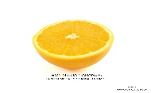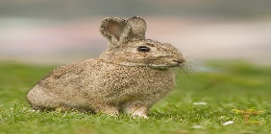

____televisión_____________ _________________________ _________________